Kašmírová hřejivá maska na oči
Dopřejte si oddechový čas
Dlouhé hodiny před počítačovou obrazovkou, řízení auta, slabé osvětlení při čtení i suchý vzduch z topení, to vše může zapříčinit pocit unavených očí a těžkých očních víček. Pokud tento problém dobře znáte, dopřejte očím oddechový čas a potěšte je novou Kašmírovou hřejivou maskou na oči.
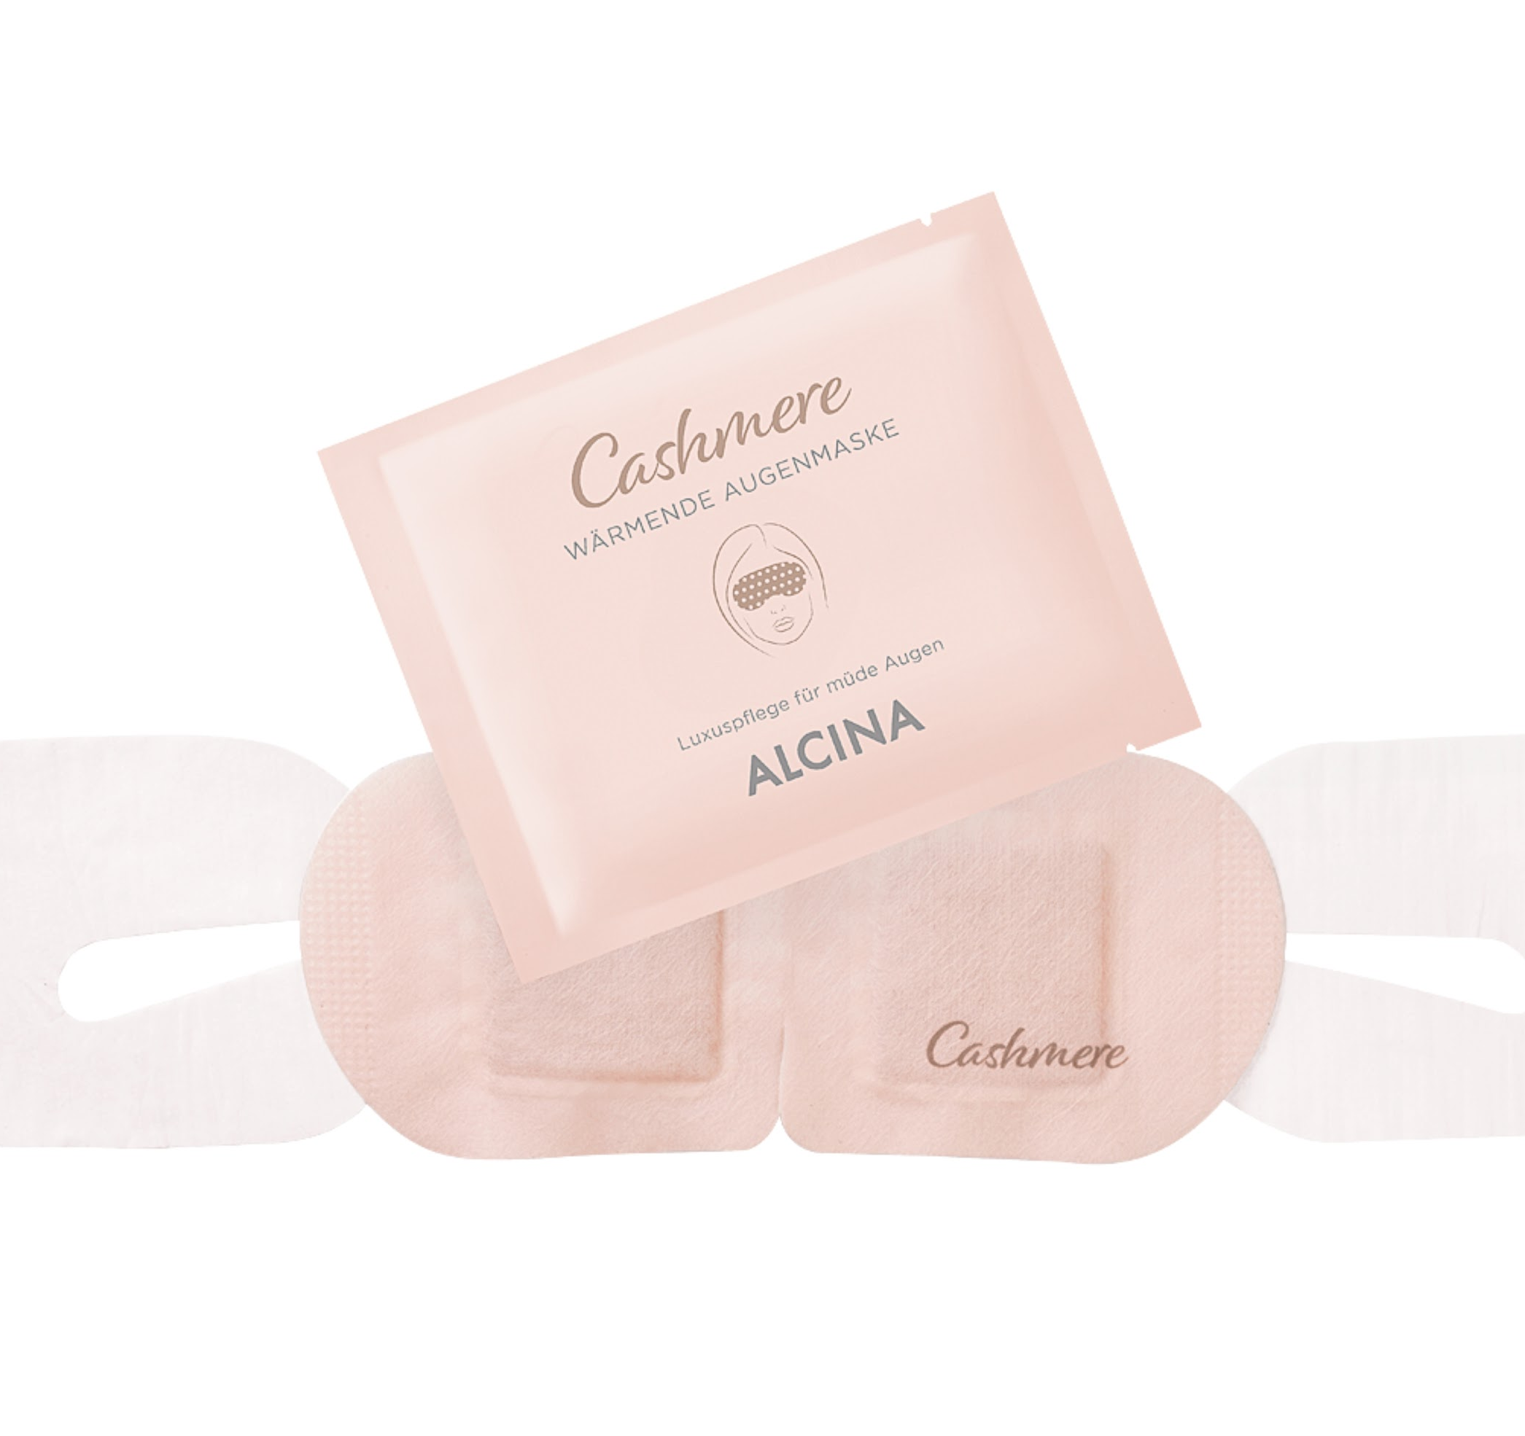
Novinka: Kašmírová hřejivá maska na oči
Nová Kašmírová hřejivá maska zalije oči i oční okolí příjemným teplem, které tuto namáhanou a unavenou oblast krásně zrelaxuje. Už za 10 minut pocítíte, jak napětí mizí. Maska navíc napomáhá lepší cirkulaci krve a redukuje kruhy pod očima. Okamžitě se tak stane nepostradatelným doplňkem všech podzimních a zimních domácích zkrášlovacích rituálů. Maska je bez parfemace a díky praktické velikosti je vždy a všude připravena k použití.
A jak vše funguje?
Po otevření obalu maska reaguje s kyslíkem a zahřívá se přibližně na 40 °C. Příjemný hřejivý efekt oční masky je vytvořen reakcí obsažené směsi železného prášku a aktivního uhlí s kyslíkem.
Použití:
Rozložte poutka, přiložte masku na oči a připevněte poutka k uším. 20 minut relaxujte a odpočívejte. Maska je na jedno použití.
Minimální prodejní cena: 110 Kč / 4 €
K dostání v salonech spolupracujících se značkou ALCINA od listopadu 2020.

